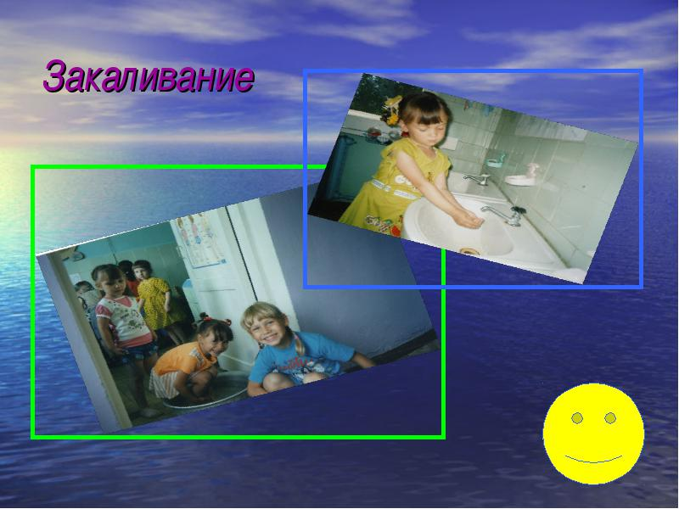

Солнце, воздух и вода –

наши лучшие друзья…

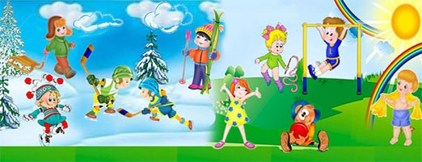

Закаляйся, если хочешь быть здоров!
Все родители знают, что закаливать ребенка полезно и даже необходимо. Закаленные дети меньше болеют, у них укрепляется иммунитет. Но как это делать, когда начинать – в какое время года и с какого возраста?
Обычно детей закаливают “от простуды”, хотя простудные – острые респираторные заболевания (ОРЗ) – вызываются вирусами. В чем же смысл?
В нашем сознании простуда прочно связана с холодной, мокрой погодой, когда дети мало гуляют, проводят много времени в помещении, где легко заражаются вирусами. Кроме того, в самом начале ОРЗ (еще до появления насморка и кашля) больного знобит, он не может согреться. Поэтому возникает ассоциация “чувство холода – простуда (из-за незакаленности) – ОРЗ”.
Охлаждение незакаленного ребенка действительно может способствовать развитию вирусной инфекции. Кроме того, терморегуляция у малышей еще не совершенна и охлаждаются они сильнее, чем взрослые.
На первом году жизни у ребенка сохраняются защитные материнские антитела к некоторым вирусам, а затем защита кончается, и дети начинают чаще болеть вирусными ОРЗ – иногда по 6–8 раз в год. Это связано прежде всего с расширением контактов с окружающим миром, в буквальном смысле «нашпигованным» вирусами. С возрастом ОРЗ болеют реже, потому что накапливаются антитела к разным вирусам, происходит созревание механизмов иммунологической защиты.
НОС И ПРОСТУДА
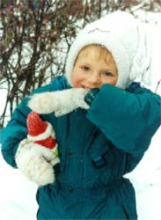 | Почему именно нос? Дело в том, что противовирусная защита чаще всего снижается при нарушении кровообращения в слизистой оболочке носа под влиянием переохлаждения.  Охлаждение кожи ведет к рефлекторному сужению кровеносных сосудов – организм уменьшает теплоотдачу, экономя тепло (при очень сильном охлаждении на морозе кожные сосуды расширяются, согревая охлаждаемый участок). Так же реагируют и сосуды носа: при прикладывании кубика льда к коже температура в полости носа снижается на 2° у незакаленного ребенка и всего на 0,3–0,5° – у закаленного. При этом функция клеток слизистой нарушается.
Снижается выделение ими антител, защитных субстанций, способных убивать вирусы, которые очень часто присутствуют на слизистой носа, как бы поджидая удобного случая, чтобы проникнуть внутрь организма. Вдыхаемый воздух хуже нагревается, вирус быстрее размножается и попадает в более глубокие отделы дыхательных путей.
Тренировать сосуды можно закаливающими процедурами. При постепенном увеличении охлаждения реакция сосудов становится все более умеренной, количество защитных белков в слизистой оболочке носа не будет резко уменьшаться. И это не фантазия – такое действие закаливающих процедур доказано многими исследованиями.
ОСНОВНЫЕ ПРИНЦИПЫ ЗАКАЛИВАНИЯ
Вы ошибаетесь, если думаете, что закаливание обязательно требует применения очень низких температур. Некоторые отчаянные родители силой заставляют своих детей ходить босиком по снегу и купаться в проруби! На самом деле важна контрастность воздействия. Если холод ведет к сужению сосудов, то тепло, наоборот, вызывает их расширение – а мы тренируем как раз способность сосудов изменять свой просвет в зависимости от внешнего холода или тепла. Воздействие умеренно прохладного воздуха на предварительно согретую кожу будет равноценно воздействию очень холодного раздражителя на не согретую кожу.
Какие же участки тела лучше всего закаливать? Очевидно, что воздействие на лицо и кисти рук, постоянно находящиеся открытыми, большого эффекта не даст. Конечно, если ребенку закрывают зимой половину лица платком и никогда не снимают варежки, начинать закаливание надо именно с лица и рук, но это – скорее исключение, чем правило.
Очень чувствительны к теплу и холоду подошвы ног – там находится много рецепторов. Хороший эффект дает и холодовое воздействие на кожу шеи, поясницы, однако все же лучше закаливать (водой, воздухом) кожу всего туловища и конечностей. При охлаждении какого-либо одного участка тела может возникнуть эффект сквозняка – охлажденные сосуды останутся расширенными из-за отсутствия рефлекса с других участков, а это приведет к сильному переохлаждению.
Продолжительность закаливающих процедур не должна быть слишком большой – не более 10–20 минут. Гораздо важнее повторность воздействий, при этом очень полезна смена факторов, например: воздушная ванна – сауна – прохладный душ – сауна – воздушная ванна.
Проводя закаливание, соблюдайте постепенность усиления воздействий. Однако не будьте и излишне осторожными: если вы занимаетесь обливанием, начните с воды температурой 30–32° и снижайте ее каждые 2–3 дня на 2–3° (а не на 0,5° в неделю, как это делают многие). Уже через 10–15 дней вы дойдете до комнатной температуры или даже чуть ниже – до16–18°. Это обеспечит прекрасный закаливающий эффект.
Но закаливание не дает положительного результата без создания повседневного стимулирующего температурного окружения ребенка. В нашем климате именно повседневные температурные воздействия играют решающую роль. А начинать надо с ответа на вопрос...
...КАК ОДЕТЬ РЕБЕНКА?
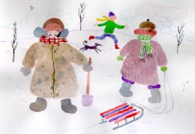 | Одежда должна не просто соответствовать сезону, но и меняться в зависимости от температуры на улице. Самое главное – одевать детей с учетом их большой подвижности. Хорошее правило – надевать на ребенка столько же слоев одежды, сколько надевают взрослые, или, еще лучше – на один слой меньше. Одежда должна быть такой, чтобы во время физической активности ребенок сильно не потел, а в минуты отдыха его кожа охлаждалась как от воздействия воздуха, так и от испарения пота.
К сожалению, наших детей часто кутают без меры. За исключением двух-трех самых теплых месяцев года большинство малышей раннего и дошкольного возраста носят не менее 4-х слоев одежды (кроме верхней) и одеты, как минимум, в 2–3 пары длинных штанов – брюки, рейтузы с поддетыми колготками! Есть дети, которые практически никогда не гуляют в трусиках и майке – они всегда в свитере и шапочке.
Закаливание может происходить и в помещении, если температура в нем не превышает 18–20° днем, а ночью – ниже на 2–4°. При этом на ребенке не должны быть надеты теплые вещи, он не должен спать в пижаме под ватным одеялом (или то, или другое). К сожалению, многие россияне считают нормальной температурой помещения 24–26°.
Ничего страшного, если легко одетый ребенок выйдет в холодную погоду на балкон или в коридор, если внезапный порыв ветра распахнет окно или ночью малыш раскроется – такие кратковременные воздействия хорошо закаляют.
Согласитесь, закаливать закутанного, оберегаемого от малейшего дуновения воздуха ребенка – занятие бесперспективное. Постоянное пребывание в тепличных условиях детренирует сосуды кожи и слизистых оболочек, так что кратковременные закаливающие воздействия на таком фоне большого эффекта не дадут.
КОГДА НАЧАТЬ?
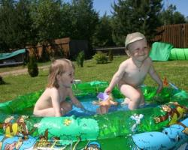 | Закаливать ребенка никогда не поздно и в то же время никогда не рано. Конечно, речь не идет о моржевании новорожденного или о сауне с первых дней жизни, но и самым маленьким вполне можно создать условия, которые бы тренировали их сосуды. Очень полезны воздушные ванны – достаточно дать ему несколько минут побыть голеньким на воздухе при комнатной температуре. Воздушные ванны удобно проводить и во время занятий гимнастикой, перед ванной. После купания можно облить малыша водой температурой на 2–4–6° ниже, чем вода в ванне.
Безусловно, закаливание во время острого заболевания бессмысленно и вредно. Когда же можно снова приступать к процедурам? Это зависит от длительности лихорадочного периода. При нетяжелом ОРЗ нормальная терморегуляция восстанавливается уже через 7–10 дней, при 3–10-дневной температуре – через 2 недели, а после тяжелой пневмонии – через 3–4 недели. В эти сроки можно продолжить начатое до болезни закаливание.
Уже с первого года жизни приучайте ребенка к прогулкам на свежем воздухе, желательно не менее 4 часов в сутки. Сперва это сон в коляске на балконе или на улице, затем прогулки, лучше не в коляске, а с активными движениями.
Воздушная контрастность вполне доступна семьям, имеющим 2 комнаты. Для этого в одной из комнат снижают температуру (открывая форточку или окно) до 10–12°, а в другой – оставляют ее на уровне 18–20°. Можно устроить подвижные игры, переходя вместе с ребенком из одного помещения в другое. Контрастное закаливание также несложно организовать– для этого можно нагреть участок пола до 40–50°, чтобы дети, проснувшись после дневного сна, могли попеременно побегать босиком по теплому и непрогретому полу.
ВОДНЫЕ ПРОЦЕДУРЫ
Хорошим закаливающим эффектом обладает контрастный душ – чередуйте теплую воду (до 40°, 30–40 секунд) с более холодной, удлиняя длительность ее воздействия от15–20 до 30 секунд. Температуру холодной воды снижают на 2–3° каждые 2–3 дня, первоначально несколько укорачивая время ее воздействия. Конечная температура холодной воды для дошкольников не должна быть меньше 14–15°, для школьников можно опускать ее и ниже, конечно, с согласия ребенка.
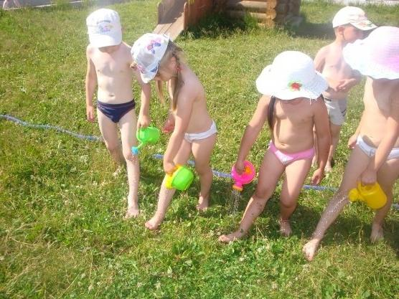 | Вообще, надо стремиться к тому, чтобы закаливание вызывало только положительные эмоции. Доводить холодовые воздействия до неприятных или тем более болезненных абсолютно недопустимо, поэтому всякие перегибы в этом деле (например, в соответствии с поговоркой “тяжело в учении, легко в бою”) неразумны.
Летом обязательно давайте ребенку возможность побегать босиком по воде, сырому песку. Хороший закаливающий эффект дает ежедневное мытье ног прохладной водой, холодный душ после ванны или бани. Очень полезно купание. Многие дети купаются “до посинения” – это не опасно, но не нужно. После купания в прохладной воде хорошо разотрите кожу жестким полотенцем до появления красноты (это указывает на расширение сосудов). Если поблизости нет водоема, можно обливать ребенка водой или поставить его под душ, разрешите малышу поиграть в воде.
Прекрасную закалку дает плавание в бассейне – не столько само по себе, сколько в комплексе с воздушными ваннами до и после бассейна.
Температура воды выше 25–26° закаливающим эффектом не обладает, однако при более прохладной воде положительный результат очевиден, особенно если ребенка не стараются укутать сразу после плавания. Занятия в бассейне надо построить таким образом, чтобы малыш испытывал комплексное контрастное воздействие: воздуха, самого бассейна, душа до и после бассейна, ходьбы босиком.
В России да и в других северных странах посещение горячей бани – сауны или русской – считается чуть ли не самым мощным и полезным лечением. Это действительно так: по силе температурного воздействия с баней ничто не может сравниться. Распаренный человек охотно принимает холодный или даже ледяной душ, окунается в прорубь, валяется в снегу, испытывая при этом удовольствие.
Баня (лучше сухая – сауна) используется для закаливания детей с раннего возраста. Температура в ней должна быть около 90°, дети проводят в помещении 10 минут, сидя на 1-й ступеньке. После этого надо принять душ комнатной температуры. О пользе всевозможных контрастных воздействий вы уже знаете. Ну а что касается более экзотичных “подвигов” – выбегания из бани в снег на мороз, окунания в прорубь и т.д. – это дело постепенной тренировки, которая ни в коем случае не должна переходить грань, за которой возникают неприятные ощущения и отрицательные эмоции.
“ГЕРОИЧЕСКИЕ” МЕТОДЫ
При обсуждении проблем закаливания у родителей часто возникают вопросы, связанные с публикациями о детях, которые плавают в проруби и бегают голышом по снегу. Хорошо это или плохо?
Публикации эти – безусловно, из разряда сенсационных. Но в какой-то мере они полезны: подобные сюжеты привлекают внимание родителей, особенно тех, чьи дети круглогодично носят свитер, и заставляют задуматься над тем, как закалить своего ребенка.
Но все же – полезно ли моржевание и, если да, то как его проводить? Прежде чем “сигануть” в прорубь, дети вместе с родителями должны пройти длительный период закаливания. Само погружение в ледяную воду никак нельзя считать обязательным элементом закалки – скорее, это демонстрация закаленности организма, кстати, не вполне безопасным способом. Дети воспринимают холод как боль: они в состоянии превозмочь его под одобрительными взглядами родителей, но излишнее усердие в этом деле может оттолкнуть ребенка от закаливания. Если вы все-таки решили заняться моржеванием, делать это надо постепенно и не удлинять пребывание в ледяной воде свыше 40–60 секунд, поскольку ребенок охлаждается намного быстрее взрослого. Моржующим детям необходимо постоянное пристальное медицинское наблюдение (или хотя бы почаще делайте анализ мочи).
Хождение босиком по снегу тоже оказывает довольно сильное закаливающее воздействие, хотя и не такое мощное, как моржевание. Конечно, и здесь нужна постепенность. В большинстве же ситуаций лучше закалять ребенка обычными методами, и если после бани или просто так он побегает пару минут босиком по снегу, это никак не отразится на его здоровье. А вообще-то, по снегу лучше бегать в обуви или на лыжах!
Другой частый вопрос – об обливании холодной водой, в том числе и во время заболевания. Родители обычно называют это методикой Иванова. Думаю, что постепенно можно снизить температуру воды для обливания здорового ребенка до 8–10°, то есть до температуры водопроводной воды в зимнее время, но вполне достаточно остановиться на 14 - 15°. Обливать такой водой незакаленного ребенка – не просто жестоко, но и опасно. Что же касается холодного обливания как лечебной меры – это, попросту говоря, преступление, опасное для жизни. “Лечебный эффект” от такой процедуры может быть только отрицательным. Родители, придерживающиеся подобных “естественных лечебных факторов”, просто задерживают таким образом начало эффективного лечения.
Если ребенка с целью закаливания подвергнуть непривычному для него охлаждению, то он может заболеть. Необходимо соблюдать индивидуальный подход к ребенку, учитывать особенности его организма и помнить: что полезно одному ребенку, может принести вред другому. Перед тем как начать закаливание, желательно посоветоваться с врачом.
Систематическое закаливание укрепляет не только нервную систему, но и сердце, легкие, улучшает обмен веществ, работу всех органов и систем. Отсюда ясно, что закаливание в детском возрасте должно проводиться систематически, ежедневно, при осуществлении индивидуального подхода к каждому ребенку.
Ну а есть ли данные о том, что закаленные дети полностью защищены от простуды? К сожалению, нет. Они тоже иногда болеют ОРЗ. Однако защита от заражения у прошедших закалку детей гораздо эффективнее, поэтому и число респираторных заболеваний, особенно тяжелых, намного меньше. Небольшие катаральные явления без температуры, длительностью 1–2 дня – вот как протекают ОРЗ у закаленного ребенка.

Так что – закаляйтесь, если хотите быть здоровыми!

